Краткий отчет
О краеведческой экспедиции учащихся в республику Адыгея и Краснодарский край.

Сроки: 2 июля – 21 июля 2014 года.
Состав экспедиции: 25 учащихся ГБОУ школа № 359 и 3 руководителя.
Возраст учащихся: 12-15 лет.
Маршрут: СПб – ж.д. ст. Крымская - СТК "Нежный" (21-й км а/д Лагонаки-Майкоп) –ручей Руфабго. Водопады (радиально) - СТК "Нежный" – пещ. Нежная. – пещ. Большая Азишская (радиально) - СТК "Нежный" – музей Аммонитов (радиально) - СТК "Нежный" – КППКГБЗ Лаго-Наки – пер. Абадзнш – приют Оштен – гора Оштен (радиально) – приют Оштен – гора Пшеха-Су (радиально) – приют Оштен – пер. Абадзеш – Курджипские водопады – водопад Можжевеловый – пещ. Овечья – пер. Азишский - СТК "Нежный" – сплав на рафте по реке Белая (радиально) - СТК "Нежный" – пос. Пересыпь – г. Новороссийск (радиально) – пос. Пересыпь – р. Жане (радиально) – село Сукко (радиально) – пос. Пересыпь – ж.д. ст. Крымская.

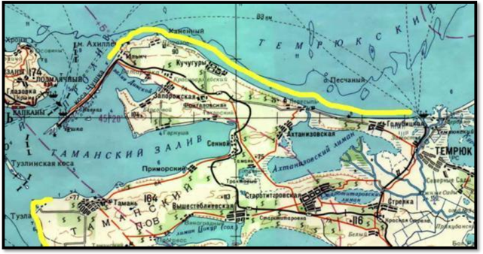

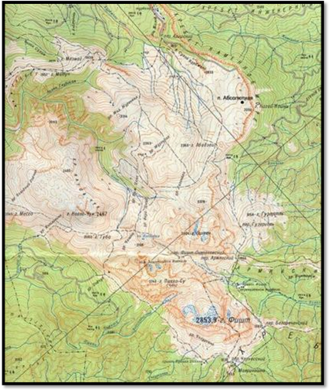

Цели и задачи мероприятия

Наблюдение за природой горной Адыгеи и Таманского полуострова. Изучение памятников природы района проведения экспедиции. Сбор гербария, создание фотогербария района экспедиции. Посещение памятных мест, связанных с событиями Великой Отечественной войны. Знакомство с культурой адыгов. Изучение традиций и быта казаков. Сбор материалов для пополнения коллекции ЗИН РАН.

Актуальность

Район экспедиции был выбран из-за огромного количество интереснейших экскурсионных объектов (горы, пещеры, водопады, дольмены, памятные места, посвященные событиям Великой Отечественной войны, интереснейшие биоценозы), находящихся в непосредственной близости друг от друга. Проанализировав отчеты и картографический материал, мы точно определили маршрут путешествия и перечень тех объектов, которые хотели бы увидеть и изучить.
Группа была сформирована из учащихся ГБОУ
школа № 359, занимающихся в течение года в секции «Краеведение и основы туризма», в рамках которой осуществлялась подготовка к экспедиции.
В течение учебного года была собрана информация о районе проведения экспедиции. Проанализировав отчеты и картографический материал, мы определили маршрут путешествия и перечень тех объектов, которые хотели бы увидеть и описать.

Итоги:
1. Отработка техники пешего и горного туризма
Фото №1 На вершине г. Оштен Фото№2 Движение по плато Лаго-Наки
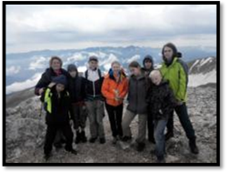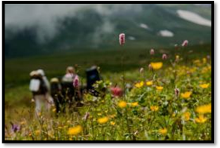
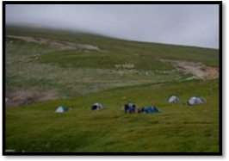

Фото №3 Организация лагеря в условиях биосферного заповедника

2. Изучение культуры народов района проведения экспедиции
Фото№4 Дольмен Фото №5 Краеведческий музей истории Казачества

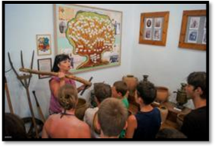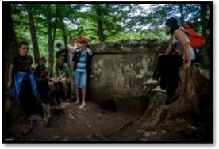

Фото №6 лист полевого дневника с легендой о происхождении названия Лаго-Наки

3. Изучение памятников природы, водопадов и пещер

Фото №7 Дерево - спрут Фото №8 Водопады Руфабго

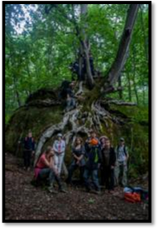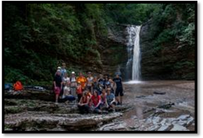

Фото №9 У пещеры Нежная Фото №10 в пещере большая Азишская
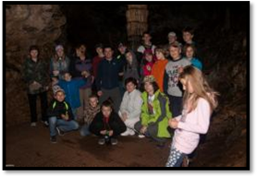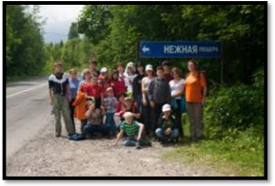
4. Продолжение изучения техники водного туризма

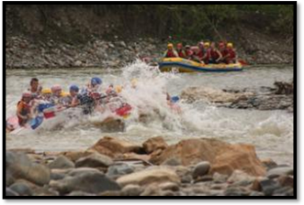Фото №11 сплав по реке Белая на рафте

5. Изучение природы. Составление фотогербария. Сбор материалов для пополнения коллекции ЗИН РАН

Фото №12 Фотогербарий Фото №13 Изготовление наглядных пособий

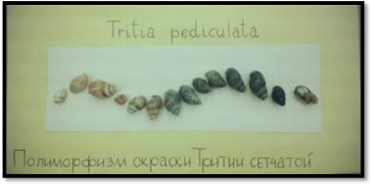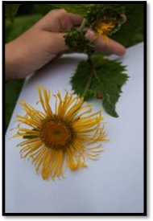
Фото №14 Сбор коллекций Фото №15 Биологические экскурсии
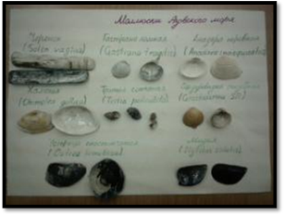
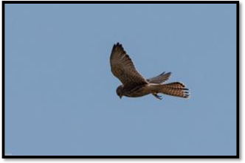

Фото №16 посещение музея Аммонитов

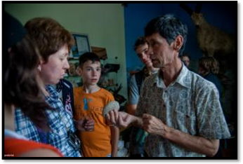Экскурсию проводит Огай Игорь Петрович – председатель отделения Русского географического общества в республике Адыгея.

6. Посещение памятников Великой Отечественной Войны
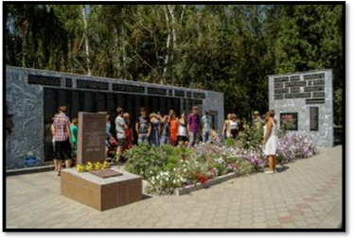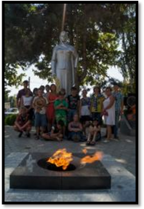
Фото17, 18 комплекс в станице Старотиторовская
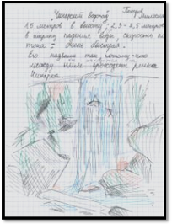7.Творчество учащихся (страницы полевого дневника)
